R.P. Online - 8. November 2016 | 00.00 Uhr

Düsseldorf

Flugzeug-Feinstaub wird kaum beachtet

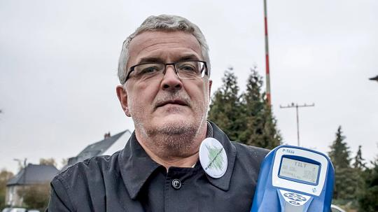
Christoph Lange, Vorsitzender der Initiative "Bürger gegen Fluglärm", mit dem 5000 Euro teuren Feinstaub-Messgerät in Lohausen.
FOTO: Andreas Endermann

Düsseldorf. Die "Bürger gegen Fluglärm" haben einen neuen Störenfried am Airport entdeckt: Feinstaub. Die Flieger sollen mehr gesundheitsschädlichen Dreck machen als Autos in der Innenstadt. Vom Flughafen heißt es: alles halb so wild. Von Thorsten Breitkopf
Eigentlich ist die Bekämpfung des Lärms Hauptziel der Initiative Bürger gegen Fluglärm. Dieses verfolgen Sie seit Jahren äußerst streitbar. Mithilfe der Leidensgenossen im Umfeld des Frankfurter Flughafens haben sie nun einen neuen Kritikpunkt ausgemacht, und versuchen ihn wissenschaftlich zu belegen: Feinstaub durch die startenden, landenden und wartenden Flugzeuge.

Die Eckpunkte des Problems:
Wieviel Feinstaub verbreiten Flugzeuge am Airport?
Einfache Frage, gar keine leichte Antwort. Wer beginnt, sich mit dem Thema zu beschäftigen, kommt zu dem Ergebnis, dass ein Diplom in Chemie oder besser ein Doktortitel am ehesten weiter helfen könnte. Denn die Belastungen sind vielfältig und wenig trivial. Daher fangen wir mit der in dieser Hinsicht und mit dieser Aussage am ehesten glaubwürdigen Quelle an: dem Flughafen selbst. "Flughäfen und der damit verbundene Flugverkehr sind unbestritten auch Quellen von Luftschadstoffen", teilt der Airport Düsseldorf auf Anfrage mit. Das ist glaubwürdig, aber wohl eher eine Binsenweisheit.
Was wurde konkret gemessen?
Christoph Lange, Vorsitzender des Vereins Bürger gegen Fluglärm hat nach eigenen Angaben an mehreren Tagen im Oktober an verschiedenen Messpunkten in Lohausen, Meerbusch-Büderich, Ratingen und Essen Messungen durchgeführt. Dazu lieh sich der Verein bei anderen Fluglärmgegnern aus dem Raum Frankfurt einen so genannten TSI-Zähler aus. Das Ergebnis: Die Werte am Kindergarten Niederrheinstraße 128 (Jonakirche) sind mit 131.000 Ultrafeinstaub-Partikeln hoch. "Aber auch die Werte in Wohngebieten rund um den Flughafen fallen ins Auge. So wurden südwestlich des Flughafens in der Lilienthalstraße bis zu 189.000 Teilchen gemessen, Am Goldregenweg immerhin mehr als 60.000 Partikel. Auch die Wohngebiete in Meerbusch-Büderich, Ratingen (jeweils über 30.000 Partikel) und Essen (bis zu 15.000) zeigten eine Vervielfachung der Grundbelastung", sagt Lange. Dabei stiegen die Werte jeweils zwei Minuten nach dem Überflug. "Am Flughafen selbst arbeiten Menschen ohne Schutz bei bis zu 500.000 Partikeln", sagt Lange.
Wie ist der Vergleich zur Stadt?
Am stärksten belastet gilt die Corneliusstraße in Friedrichstadt. Die Grundkonzentrationen liegt bei 6000 bis 8000 Partikeln Ultrafeinstaub pro Kubik-Zentimeter Luft, also weniger als am Airport. Ein vorbeifahrender Lkw erzeugte bei Tests einen Spitzenwert von 50.000 Teilchen.

Ist die Erhebung wissenschaftlich?
Schwer zu sagen. Das Problem, sagt Umweltmedizinerin Barbara Hoffmann, die ein Gutachten im Auftrag der Lärmgegner erstellt hat: Die Werte seien aufgrund von Windrichtung, Wetterlage und anderen Faktoren noch zu ungenau, um allgemeingültige Aussagen treffen zu können. "Eine systematische Erfassung der Belastung mit Ultrafeinstäuben im Einwirkungsbereich des Flughafens Düsseldorf ist daher sinnvoll", schreibt die Professorin in ihrem Gutachten.
Was meint der Flughafen?
Der verweist auf eigene freiwillige Messungen und sagt, der Beitrag des Flughafens an der Luftqualität in der Umgebung sei nur gering und nehme mit steigender Entfernung ab, sieht neben dem Flugverkehr auch Lkw und Industrie als Verursacher.
Wie geht es weiter?
Forscher suchen nach einheitlichen Messverfahren.
Quelle: RP

